Rangos de valores de los datos a generar

Resumen de restricciones:
- Rango de valores.
- Vectores de la misma longitud.
- Un campo debe tener un valor menor que otro:
  - Un valor respecto a la longitud de un vector.
  - Todos los elementos de un vector respecto a otro valor.
  - El resultado de una operación (p.ej. suma) sobre todos los elementos de un vector respecto a otro valor.
  - Elemento a elemento entre vectores.
Mochila 0/1
Restricciones:
- Todos los valores mayores que 0 (pesos, beneficios, capacidad).
- Dos vectores con la misma longitud.
- (Preferible.) El peso de cada objeto (primer vector) sea menor o igual que la capacidad de la mochila.
- (Preferible.) La suma de los pesos de los objetos supere la capacidad de la mochila.
Ejemplo: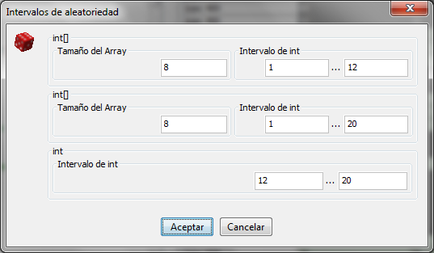
Selección de actividades ponderadas
Restricciones:
- Tres vectores con la misma longitud (instante de inicio y de fin y beneficio de las actividades).
- Valores de los dos primeros vectores mayores o igual a 0 (instantes de inicio y de fin).
- Cada celda del primer vector debe contener un valor menor o igual que el valor contenido en la misma posición del vector segundo (¡esto NO puede garantizarse con el diálogo actual!)
- Valores del tercer vector mayores que 0 (beneficios).
Ejemplo:
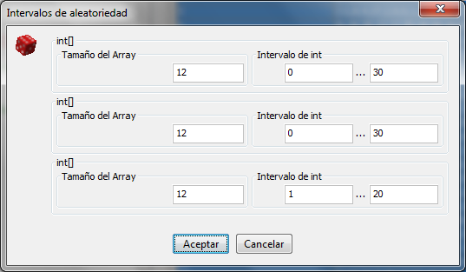
Alquiler de sedes
Restricciones:
- Todos los valores mayores que 0 (coste de cada alquiler, coste del traslado).
- Dos vectores con la misma longitud (coste del alquiler en una sede o en la otra).
Ejemplo:
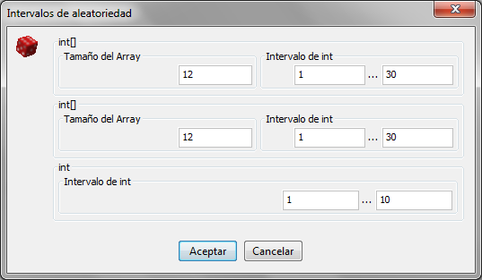
Equilibrado de carga
Restricciones:
- Todos los valores mayores que 0 (número de procesadores, duración de cada tarea).
- (Preferible.) El número de procesadores debe ser menor que el número de tareas (longitud del vector).
Ejemplo:
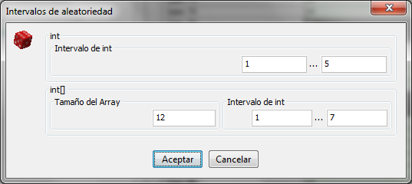
Llenado de cajas, variante maximizar
Restricciones:
- Todos los valores mayores que 0 (pesos de objetos, número de cajas, capacidad de cada caja).
- El peso de cada objeto (vector) debe ser menor o igual que la capacidad de las cajas (segundo entero).
- (Preferible.) Como mucho, habrá tantas cajas (primer entero) como objetos (longitud del vector).
Ejemplo:
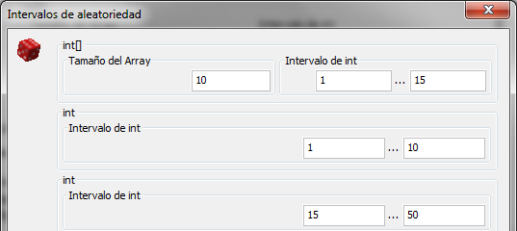
Llenado de cajas, variante minimizar
Restricciones:
- Todos los valores mayores que 0 (pesos de objetos, capacidad de cada caja).
- El peso de cada objeto (vector) debe ser menor o igual que la capacidad de la mochila (entero).
Ejemplo:
